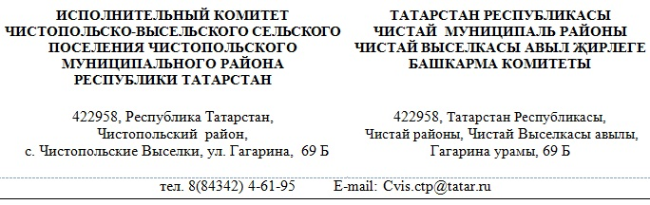

|  |  |  |
| --- | --- | --- |
| **Постановление** |  | **Карар** |

|  |  |
| --- | --- |
| от 12.03.2024 г. | №7 |

Об утверждении отчета об

исполнении бюджета

Чистопольско-Высельского сельского

поселения на 1 марта 2024 г.

В соответствии со ст.264.2 Бюджетного кодекса Российской Федерации, Исполнительный комитет Чистопольско-Высельского сельского поселения

П О С Т А Н О В Л Я Е Т:

1. Утвердить отчет об исполнении бюджета Чистопольско-Высельского сельского поселения на 1 марта 2024 года, согласно приложению №1,2.

2. Обнародовать настоящее постановление на информационных стендах Чистопольско-Высельского сельского поселения и разместить на официальном сайте Чистопольского муниципального района адрес http:/chistopol.tatarstan.ru.

Глава Чистопольско-Высельского

сельского поселения С.А. Ефимов

Приложение №1

к постановлению Исполнительного комитета Чистопольско-Высельского сельского поселения Чистопольского муниципального района Республики Татарстан

от 12.03.2024 г. № 7







Приложение №2

к постановлению Исполнительного комитета Чистопольско-Высельского сельского поселения Чистопольского муниципального района Республики Татарстан

от 12.03.2024 г. № 7

***Сведения***

***о численности муниципальных служащих***

***органов местного самоуправления***

***и фактических затрат на их денежное содержание***

***по Чистопольско-Высельскому сельскому поселению***

***на 1 марта 2024 года***

|  |  |  |
| --- | --- | --- |
| **Наименование раздела** | **Фактически**  **численность**  **(чел.)** | **Расходы на денежное содержание с учетом ЕСН на 1марта 2024г.**  **в (руб.)** |
| 1. Общегосударственные вопросы 2. Инспектор по воинскому учету | 3  1 | 167767,91  20102,62 |
| **Итого:** | **4 187870,53** | |